|  |  |
| --- | --- |
| ICS | 65.020.20 |
| CCS | B 61 |

|  |
| --- |
| 46 |

海南省地方标准

DB 46/T XXXX—20

改培橡胶人工林提升固碳能力技术规程

Technical Code of Practice for Enhancing Carbon Sequestration Capacity though Improvement and Transformation of Rubber Plantation

20 - XX - XX发布

20 - XX - XX实施

海南省市场监督管理局  发布

1. 前言

本文件按照GB/T 1.1—2020《标准化工作导则　第1部分：标准化文件的结构和起草规则》的规定起草。

请注意本文件的某些内容可能涉及专利。本文件的发布机构不承担识别这些专利的责任。

本文件由海南省林业局提出并归口。

本文件起草单位：国际竹藤中心三亚研究基地、中国热带农业科学院橡胶研究所、中国林业科学院森林生态环境与自然保护研究所、海南大学、海南省林业局项目管理办公室。

本文件主要起草人：杨怀、吴志祥、刘世荣、栾军伟、祁栋灵、王旭、杨秋、王一、薛荟、邓利和、于磊。

改培橡胶人工林提升固碳能力技术规程

* 1. 范围

本文件规定了改培橡胶人工林的术语和定义、改培原则、改培类型、改培措施与技术要求、预期指标、固碳能力评估、检查验收和档案管理等内容和要求。

本文件适用于以固碳能力提升为目标的海南各地区不同树龄橡胶林人工林的改培和管理。

* 1. 规范性引用文件

下列文件中的内容通过文中的规范性引用而构成本文件必不可少的条款。其中，注日期的引用文件，仅该日期对应的版本适用于本文件；不注日期的引用文件，其最新版本（包括所有的修改单）适用于本文件。

GB/T 15776　造林技术规程

GB/T 15781　森林抚育规程

LY/T 2252　碳汇造林技术规程

DB46/T 324　益智林下栽培技术规程

DB46/T 564　橡胶林改培技术规程

DB11/T 953　林业碳汇计量监测技术规程

DB11/T 1437　森林固碳增汇经营技术规程

DB63/T 821　紫花苜蓿生产技术规程

DB1502/T 022　森林碳汇调查与监测技术规程

* 1. 术语和定义

下列术语和定义适用于本文件。

改培橡胶人工林　Rubber　plantation of improvement or transformation

对海南各地区不同林龄橡胶人工林，采取与其他乔木树种或者灌木草本种类进行同龄或者异龄混交等技术措施，调整林分结构，改善土壤肥力，提升固碳能力的生态功能，提高林分质量和生物量的橡胶人工林改培活动。

混种乔木树种　Mixed planting tree species

采用乔木与橡胶人工林林混种的方式对橡胶人工林改培，所选用的乔木树种。

混种灌木草本物种　Mixed planting shrub and herbaceous species

采用灌木草本与橡胶人工林林混种的方式对橡胶人工林改培，所选用的灌木草本种类。

混种密度　Mixed plantation density

乔木或者灌木草本与橡胶人工林混种，所采用的乔木或者灌木草本的种植密度。

混种树龄　Age of Mixed tree species

乔木或者灌木草本与橡胶人工林混种，所采用的乔木或者灌木草本的树龄。

混种橡胶人工林　Rubber mixed plantation

采用乔木或者灌木草本与橡胶人工林混交，能提升生态系统固碳能力和兼顾经济价值，全部或部分采用苗木栽培技术进行混种。

固碳能力　The capacity of carbon sequestration

采用乔木或者灌木草本与橡胶人工林混交，混交后的林分与橡胶人工林纯林相比，吸收和固定大气中的二氧化碳的能力升高，降低该气体在大气中浓度，增加乔木层和土壤层碳储量的技术措施。

* 1. 改培范围

改培橡胶人工林范围限于海南省，位于北纬18°10′～20°10′，东经108°37′～111°03′，面积3.39万平方公里，具体范围见附录A。

* 1. 改培原则

改培橡胶人工林提升固碳能力应遵循以下原则：

1. 针对不同林龄和不同密度的橡胶人工林分类进行改培；
2. 以提升固碳能力，提高林分质量和生物量为重点；
3. 改培后林分的生态功能和经济价值兼顾。
   1. 改培类型
      1. 乔木改培型

立地条件一般，主要是丘陵，生长缓慢的橡胶人工林，采用与其他乔木混种的改培措施，能够达到提升固碳能力及提高林分质量和生物量等预期改培目标的橡胶人工林。

* + 1. 灌木草本改培型

立地条件较好，主要是平地或者小丘陵，生长迅速的橡胶人工林，采用与灌木草本混种的改培措施，能够达到提升固碳能力和提高经济价值等预期改培目标的橡胶人工林。

* 1. 改培措施与技术要求
     1. 乔木改培型
        1. 混种的乔木树种

对象：立地条件一般，主要是丘陵或者山地，生长缓慢的橡胶人工林。

方法：改培幼龄且没有郁闭的橡胶人工林采用的混种乔木树种（橡胶林龄≤5年）：火力楠（Michelia macclurel）、母生（*Homalium ceylanicum*）、铁刀木（*Senna siamea*）、沉香（*Aquilaria sinensis*）、降香黄檀（*Dalbergia odorifera*）、青梅（*Vatica mangachapoi*）、坡垒（*Hopea hainanensis*）；改培郁闭的橡胶人工林采用的混种乔木树种（橡胶林龄＞5年）：可可（*Theobroma cacao*）、咖啡（*Coffea arabica*）、肉桂（*Cinnamomum cassia*）。

* + - 1. 混种密度

常规种植密度（3 m株距×7 m行距或4 m株距×7 m行距）：

1. 对象：种植密度为3 m株距×7 m行距或4 m株距×7 m行距的橡胶人工林；
2. 方法：在7 m行距的正中央，按照3 m的株距种植混种的乔木，与橡胶的树头错开，种植按照 GB/T 15776和LY/T 2252的规定执行,示意图见附录B。

宽窄行种植密度（2 m株距×4 m窄行距×20 m宽行距）：

1. 对象：种植密度为2 m株距×4 m窄行距×20 m宽行距的橡胶林分；
2. 方法：分别在离左边宽行7 m和离右边宽行7 m的纵轴线上按照3 m株距种植混种的乔木树种，与橡胶的树头错开，种植按照 GB/T 15776和LY/T 2252的规定执行，示意图见附录C。
   * + 1. 橡胶林郁闭度

橡胶林未郁闭：

1. 对象：林龄≤10年，没有郁闭的橡胶人工林；
2. 方法：选择没有郁闭橡胶人工林适宜混种的乔木树种，按照橡胶人工林的不同密度采用相应的混种密度，种植按照 GB/T 15776和LY/T 2252的规定执行。

橡胶林郁闭：

1. 对象：林龄＞10年，郁闭的橡胶人工林；
2. 方法：选择郁闭橡胶人工林适宜混种的乔木树种，按照橡胶人工林的不同密度采用相应的混种密度，种植按照 GB/T 15776和LY/T 2252的规定执行。
   * + 1. 抚育和施肥

对象：改培后的橡胶和混种的乔木。

方法：抚育按照GB/T 15781的规定执行，施肥按照DB46/T 564的规定执行。

* + 1. 灌木草本改培型
       1. 混种的灌木草本种类

对象：海南各地区不同林龄的橡胶人工林。

方法：选择的混种灌木草本种类：益智(*Alpinia oxyphylla*)、草豆蔻(*Alpinia katsumadai*)、斑斓(*Pandanus amaryllifolius*) 、紫花苜蓿（*Medicago sativa*）、热带水果、蔬菜、香料和食用菌等。

* + - 1. 混种密度

常规种植密度（3 m株距×7 m行距或4 m株距×7 m行距）：

1. 对象：种植密度为3 m株距×7 m行距或4 m株距×7 m行距的橡胶人工林；
2. 方法：在7 m行距的正中央各往外延伸2 m的区域，这样有4 m行距空间种植灌木草本，益智和紫花苜蓿的种植分别按照DB46/T 324和DB63/T 821的规定执行，示意图见附录D。

宽窄行种植密度（2 m株距×4 m窄行距×20 m宽行距）

1. 对象：种植密度为2 m株距×4 m窄行距×20 m宽行距的橡胶人工林；
2. 方法：在20 m行距的正中央各往外延伸8 m的区域，这样有16 m行距空间种植灌木草本，益智和紫花苜蓿的种植分别按照DB46/T 324和DB63/T 821的规定执行，示意图见附录E。
   * + 1. 抚育和施肥

对象：改培后的橡胶和混种的灌木草本。

方法：抚育和施肥按照DB46/T 324和DB63/T 821的规定执行。

* 1. 预期指标

改培橡胶人工林提升固碳能力的预期参数指标见附录F。

* 1. 固碳能力评估

改培后的橡胶混交林的调查样方设置和林分调查按照DB11/T 1437和DB1502/T 022的规定执行。

乔木层、灌木层、草本层、枯落物层和土壤层的碳储量评估按照DB1502/T 022和DB11/T 953的规定执行。

固碳能力评估报告按照DB1502/T 022的规定执行。

* 1. 检查验收

检查验收按照DB11/T 953的规定执行。

* 1. 档案管理

改培橡胶人工林档案包括林分调查报告、实施方案和检查验收报告。档案管理内容及要求按照《国家储备林档案信息管理办法》有关规定执行。

2. （资料性）  
   改培橡胶人工林提升固碳能力的范围图

图A.1为改培橡胶人工林提升固碳能力的范围图。

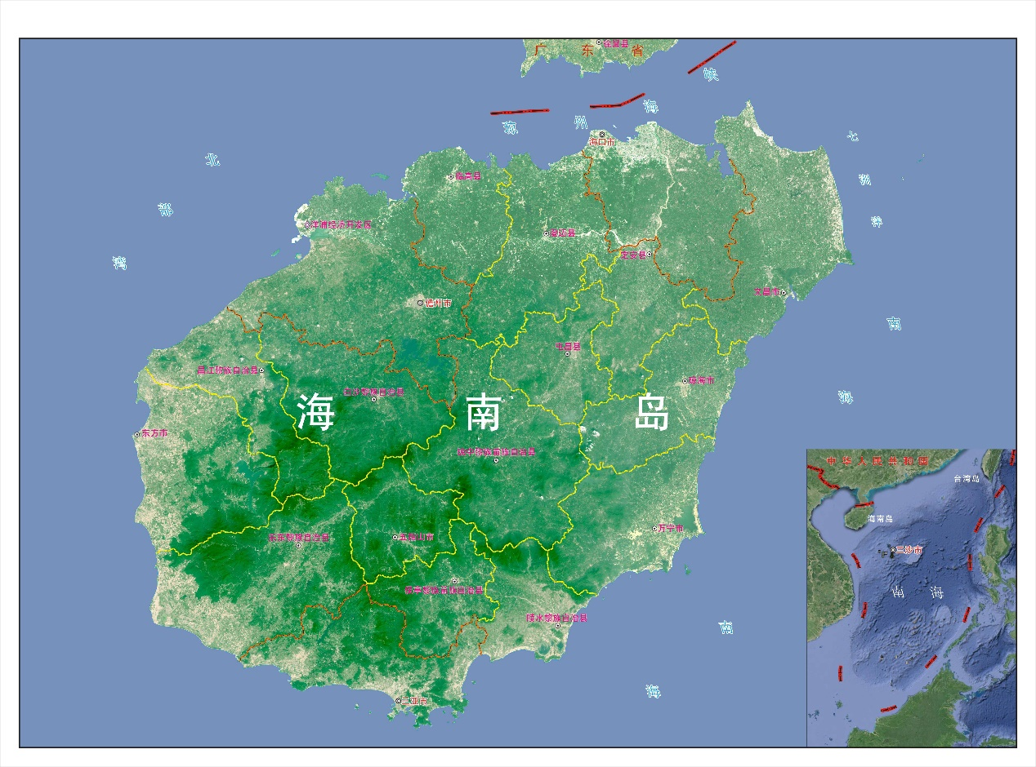

* 1. 改培橡胶人工林提升固碳能力的范围图

1. （资料性）  
   3m株距×7m行距的橡胶人工林乔木改培方案示意图

图B.1为3m株距×7m行距的橡胶人工林乔木改培方案示意图。

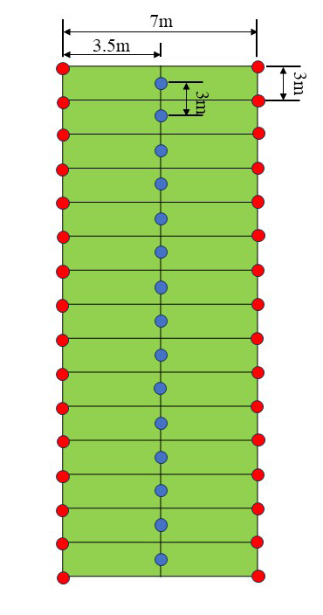

1. 红色小球代表3m株距×7m行距的橡胶的位置，蓝色小球代表混种的乔木树种的位置。
   1. 3m株距×7m行距的橡胶人工林乔木改培方案示意图
2. （资料性）  
   2m株距×4m窄行距×20m宽行距的橡胶人工林乔木改培方案示意图

图C.1为2m株距×4m窄行距×20m宽行距的橡胶人工林乔木改培方案示意图。

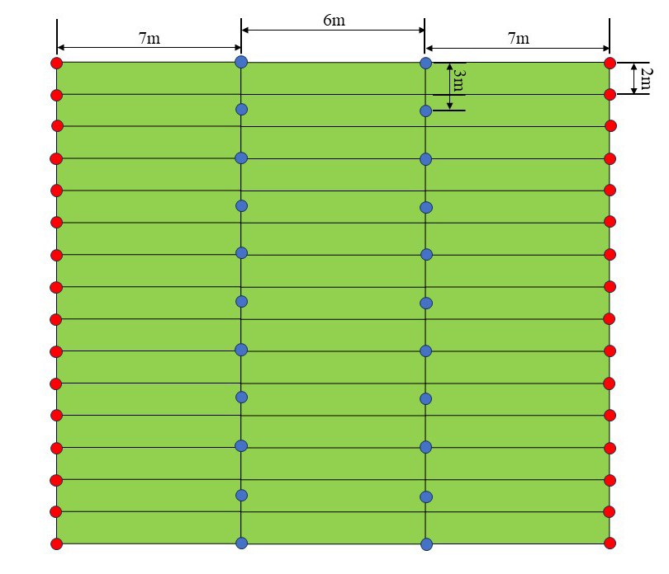

1. 红色小球代表2m株距×4m窄行距×20m宽行距的橡胶的位置，蓝色小球代表混种的乔木树种的位置。
   1. 2m株距×4m窄行距×20m宽行距的橡胶人工林乔木改培方案示意图
2. （资料性）  
   3m株距×7m行距的橡胶人工林灌木草本改培方案示意图

图D.1为3m株距×7m行距的橡胶人工林灌木草本改培方案示意图。

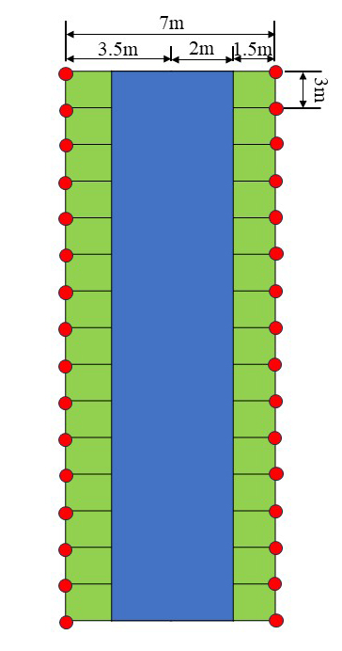

1. 红色小球代表3m株距×7m行距的橡胶的位置，蓝色区域代表混种的灌木草本的位置。
   1. 3m株距×7m行距的橡胶人工林灌木草本改培方案示意图
2. （资料性）  
   2m株距×4m窄行距×20m宽行距橡胶人工林灌木草本改培示意图

图E.1为2m株距×4m窄行距×20m宽行距橡胶人工林灌木草本改培示意图。

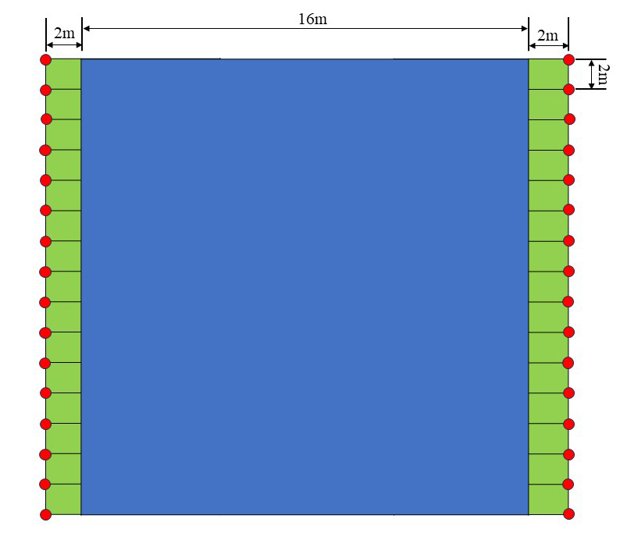

1. 红色小球代表2m株距×4m窄行距×20m宽行距的橡胶的位置，蓝色区域代表混种的灌木草本的位置。
   1. 2m株距×4m窄行距×20m宽行距橡胶人工林灌木草本改培示意图
2. （资料性）  
   改培橡胶人工林提升固碳能力的预期参数指标表

表F.1为改培橡胶人工林提升固碳能力的预期参数指标。

* 1. 改培橡胶人工林提升固碳能力的预期参数指标表

|  |  |  |  |
| --- | --- | --- | --- |
| 改培类型 | 胶园类型 | 乔木碳储量（t/hm2） | 土壤碳储量  （t/hm2） |
| 乔木改培型 | 未郁闭，≤ 10年 | 2～25 | 65～95 |
| 郁闭，＞ 10年 | 45～75 | 85～120 |
| 灌木草本改培型 | 各林龄 | 2～70 | 75～115 |

参考文献

[1] 国家林业局，国家森林资源连续清查主要技术规定，2004

[2] 国家林业局，森林经营方案编制与实施刚要，2006

[3] 国家林业局，森林抚育作业设计规定，2014

[4] 国家林业局，森林抚育检查验收办法，2014

